Ochranný drak -

Zaštiťuje nejen svého nositele, ale i jeho domov. Především ve vypjatých dnech a krizových situacích se projevuje jeho síla, kdy svým plamenem ničí zlé moci i myšlenky.
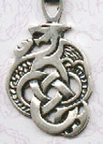

ÓM - starověký indický a tibetský znak.
Usnadňuje dosažení stavu osvícení a souznění s nejvyšší mocí. Je symbolem absolutna a sjednocení všech moudrostí.

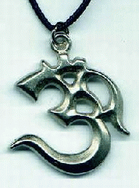

Konec samoty -
Přináší podporu plodnosti ženám a sílu mužům při zakládání a rozšiřování rodu. Pomáhá při hledání životního partnera.
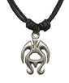

Keltský znak -
Symbol věčného života, hledání a nalézání pravdy a rovnováhy v životě, likviduje příčiny stresu, chrání před osudovými ranami, pozitivně mění přístup k problémům i k celému životu. Účinnost je zvýšena několikanásobným vyobrazením znaku na amuletu.
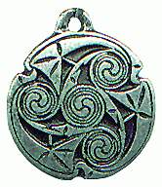

Keltský klín -
Dodává moudrost a pomáhá při rozplétání a řešení konfliktů v mezilidských vztazích. Amulet jednoty tajemného světa s naším.
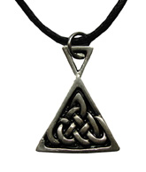

Keltská osmička -
Keltové tento amulet považovali za zdroj věčnosti. Dodával jim nekonečnou sílu v boji proti zlu a nespravedlnosti.
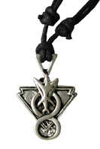
Jednorožec
Bájná bytost představující fantastické zvíře s rovným rohem na čele. Je symbolem nepřemožitelné síly a svrchované moci.
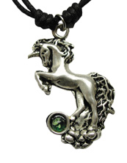

Harmonie -
Znamení tajného chrámu "setkání vzduchu a země". Amulet především pro ty, kteří chtějí docílit sebejistoty a spojení duchovního rozvoj.
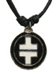

Duální pentagram –
Pomáhá vyplnit i beznadějná přání, řeší nejsložitější životní situace. Je symbolem čistých úmyslů a cílů, které pomáhá naplnit. Spojení dvou pentagramů symbolizuje člověka v současném složitém světě. Kruh znamená neustálé opakování - nekonečno.
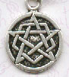

Drak -
symbolizuje ochranu konkrétního jedince i jeho bydliště, a zejména v krizových situacích se projeví jeho síla.
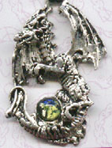

Amulet ANCH -
Amulet – ANCH - nilský kříž. Zvláštní tvar kříže s ochrannými starověkými hieroglyfy v sobě skrývá významnou duchovní symboliku z doby dávného Egypta. Má nebývale příznivý vliv na lidský organismus. Pomáhá doplňovat vnitřní energii, kterou člověk dostává z vesmíru, planet a hvězd, energii zděděnou po předcích a energii získávanou dýcháním, z potravy, tekutin, ze záření živých bytostí, rostlin, kamenů či krystalů. V nepříznivých podmínkách dochází ke snižování této vnitřní energie, člověk pociťuje únavu, vyčerpanost, bolest. Právě nilský kříž pomáhá načerpávat novou vnitřní léčivou energii, odstraňuje tyto problémy a nastartovává samouzdravující procesy a mechanismy v lidském organismu.
Jako symbol harmonie a ochrany přitahuje kladnou energii, ochraňuje člověka před špatnými silami a energiemi, pomáhá odstraňovat negativní záření z televizorů, monitorů i patogenních zón. Dobře působí na lidi úzkostlivé, váhavé, s nervovými poruchami.
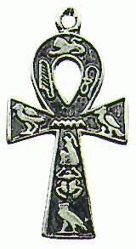
Amulet OKO PROROKA -
Tajemný znak Východu. Odvrací démony zla, přináší přízeň dobrých duchů, chrání před uhranutím a lží. Podporuje jasnozřivost, poznání budoucnosti. Přináší laskavost a dobrou mysl, pozitivně nalaďuje organismus a vede k vyšší sebedůvěře, a tím i k milostnému i obchodnímu úspěchu.
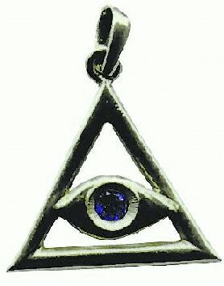

Amulet PENTAKL BOHATSTVÍ –
Talisman stvořený ke znásobení majetku, k získávání finančního zisku, zajišťující materiální bohatství. Stavba talismanu odvrací nebezpečí krachu, chrání před neúměrným rizikem, ochraňuje před nesprávnou investicí.
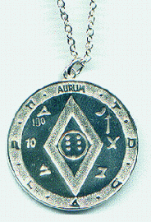

Amulet SYMBOL PĚTI POŽEHNÁNÍ -
Pochází ze starověké Číny. Přináší štěstí, zdraví, mír, dobro, dlouhý život. Na válečných terčích a štítech symbolicky znázorňoval pět netopýrů kolem znaku "universum věčnosti". Staří Číňané věřili, že v místech, kde se vyskytují netopýři existuje průchod do druhého světa a netopýři přinášejí z těchto míst veškeré dobro a milost a rozsévají je v temnotách světa.
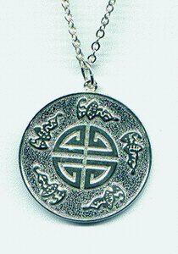

Amulet TALISMAN LÁSKY-
Symbol věčné lásky. Pomocí talismanu a doplňujících magických procedur bylo možno dosáhnout toho, že milovaná osoba nasměruje své city příslušným směrem.
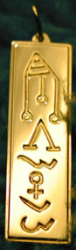

Tři světy -
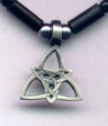

Arianrodovo Kolo –
přináší prospěch a štěstí. Arianrod, jejíž jméno značí „Stříbrný Kruh“ je hvězdnou bohyní, které v sobě chová mystéria hvězd.
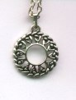

Brighitin kruh –
kruh přináší kreativitu a sebedůvěru. Brighida je bohyní práce s kovy, poetické inspirace, divinace a zdraví.
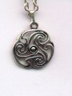

Cliodnin pták –
Cliodna byla nejkrásnější ženou světa. Provázely ji tři ptáci jež zpívali tak sladce, že přinášeli uzdravující sny. Tento amulet tudíž přináší dává zdraví a vitality.
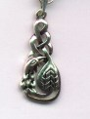
Cuchulainnův pes –
Cuchulainn byl Irským hrdinou a strážcem svaté země, chránil lid a jeho území. Cuchlainnovým posvátným zvířetem byl pes a jeho reprezentace přináší nositeli vytrvalost v dosahování cílů.
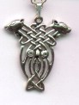

Čtyři roční období –
jaro, léto, podzim a zima jsou základními vládci celého keltského světa. Tento amulet tak přináší ochranu a zdraví.
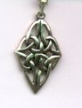

Fintanův losos –
při kontaktu s tímto přívěškem se mohou přihodit zázraky a proměny. Fintan byl proslaveným šamanem, který na sebe dokázal brát podobu lososa. Pro Kelty to mělo velký význam, neboť oni respektovali proměnlivé kvality moře a přikládali velký význam všemu, co obývalo jeho nezměrné hlubiny.
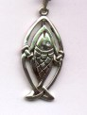

Glastonburská skála –
zvyšuje magické síly a obratnost v divinaci. Je připisován bohu světla Belenovi a spojuje síly země se silami nebe.
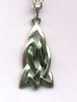
Keltský drak –
poskytuje vedení, očistu a spojení se základními životními silami. Nejpůvodnější keltská mytologie hovoří o bílém a červeném draku, kteří obývají zemské hlubiny a reprezentují energii země a životní síly kosmu. Amulet lze použít v kombinaci se stejnojmenným tarotem - Celtic Dragon - k lepšímu pochopení výkladu a navázání spojení s ochránci tarotu.
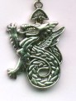

Kolo trojnosti –
dává energii a sebejistotu. I ono se odvozuje od trojné Bohyně - Matky.
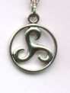

Scathachyna sekera –
Scadhach byla obratnou a úspěšnou válečnicí a bohyní síly. Její sekyra zaručuje svému nositeli zdraví, sílu a obratnost v taktice i strategii.
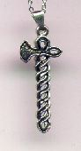

Štít světových stran –
jako představitel čtvernosti ať už v podobě čtyř směrů, čtyř elementů nebo čtyř životních principů v sobě v dokonalé harmonii ztělesňuje čtvernost. Tak přináší lásku a štěstí každému, kdo jej bude nosit.
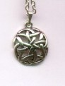
Taranisovo kolo –
je dárcem odvahy a síly. Taranis je jedním z nejsilnějších keltských bo-hů a pojí se se silami změny. Posiluje jej dub a hrom, dva nejdůležitější symboly druidismu.
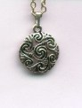

Tři světy –
povzbuzuje schopnosti růstu a vývoje svého nositele. Spojuje svět bohů a bohyň se světem lidí a zvířat a s mysteriózním podsvětím smrti, života a znovuzrození.
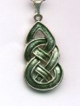

Trojná Bohyně –
je pannou, matkou a ženou. Tak představuje věčná mystéria ženství, jež se dále rozvíjejí v pravidelném střídání dne a noci, zrození a smrti a dalších životních cyklů. Amulet vytváří atmosféru stability a jistoty.
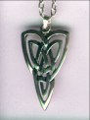

Velký keltský kříž –
je velmi starým a komplikovaným symbolem, znázorňujícím spojení Země a Ducha. Nechť je nošen všemi, kdož potřebují vedení a ochranu.
